Практическая работа
по ТЕХНОЛОГИИ
«Вышивка на ткани»

1 класс

Информационная карта
Испокон веков славилась Уральская земля искусством мастериц-рукодельниц. Ласково и уважительно относился народ к труду вышивальщицы. После уборки урожая поздней осенью, зимой собирались девушки на посиделки порукодельничать: пряли, ткали, вязали, плели кружева, вышивали всем на радость. Они верили, что вышитый узор защитит их от злой силы.
В Уральской вышивке преобладают растительные узоры в виде цветов или деревьев. Встречаются и изображения птиц – символ любви и веры, тепла и света. Наиболее частые образы птиц в вышивке – петух и куры, павы и лебеди.

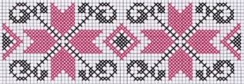

На уроках технологии ты знакомился с вышивкой. Сегодня тебе предстоит самостоятельно её выполнить и прошить один ряд строчкой прямого стежка (швом «вперёд иголку»). Для работы приготовь:

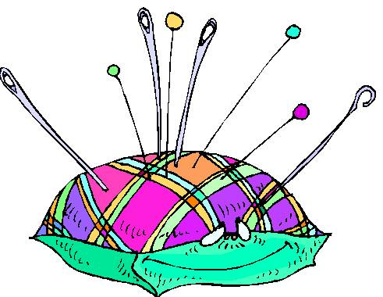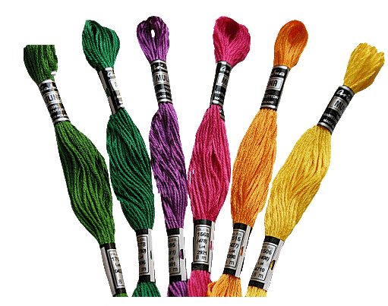

Задание 1. Вспомни правила техники безопасности. Отметь галочкой то, чего нельзя делать, работая иголкой.
1. | 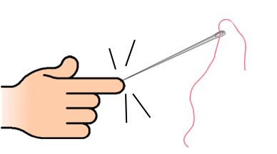
2. | 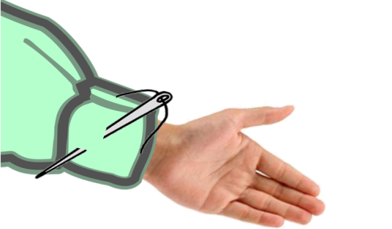
3. | 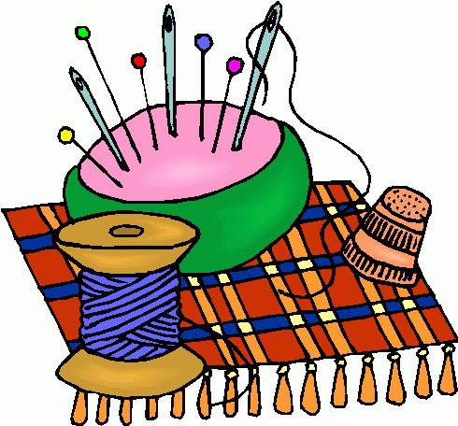
4. | 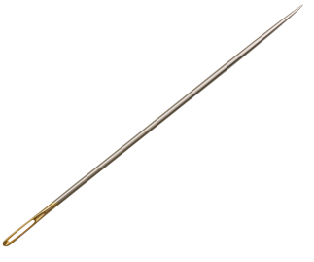

Задание 2. Прошей ряд строчкой прямого стежка (швом «вперёд иголку»), используя инструкционную карту. В процессе выполнения отмечай в карте результат своей работы. Для этого в графе «Выполнение» поставь «+» если ты всё выполнил, «-» не выполнил, «V» частично выполнил. Помни: порядок на столе – аккуратность в изделии!

Инструкционная карта

Шаг | Действие | Выполнение
1. | Вдень нитку в иголку, завяжи узелок
2. | Наметь линию шва – мережку.  Справка. Мережка – дорожка из вытянутых ниток. Чтобы её наметить вытащи одну ниточку из ткани. Для этого аккуратно подцепи иголкой нитку и вытащи её из плетения. Будь осторожен – нитка очень тонкая и непрочная!
3. | Держи ткань, растягивая её между пальцев
4. | Воткни иголку с изнаночной стороны, начни шить. Старайся выдерживать одинаковый шаг стежка.  Справка. Стежок – один элемент строчки
5. | Закрепи нить с изнаночной стороны – сделай петельку, продень в неё иголку и затяни. Обрежь нить

Задание 3 (дополнительное). По желанию ты можешь выполнить на строчке любой перевив. Он украсит твою работу. Вспомни, какие бывают перевивы.

Схематичное изображение перевива | Название
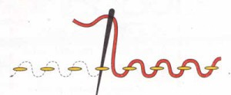 | ЗМЕЙКА
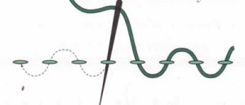 | ВОЛНА
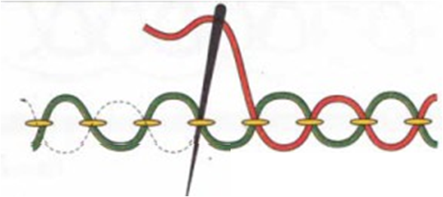 | ЦЕПОЧКА

Задание 4. Оцени свою работу. Продолжи фразы.
Лучше всего у меня получилось ________________________________________
У меня не получилось ________________________________________________
Мне надо научиться _________________________________________________

Спецификация
Назначение практической работы
Практическая работа проводится в конце учебного года с целью осуществления объективной индивидуальной оценки учебных достижений по курсу технология первого класса.

Содержание работы
Соответствует основным требованиям к планируемым результатам освоения по технологии в 1 классе.

Условия проведения практической работы
Для выполнения работы необходимо наличие у каждого обучающегося салфетки, ножниц, швейной иглы, цветных нитей. Учитель читает информационную карту, учащиеся на слух и, глядя на инструкцию, выполняют практическую работу. По мере выполнения, учащиеся фиксируют результат своей работы в карте, поставив +, - или V (если работа выполнена частично).
Работа выполняется индивидуально. На выполнение работы отводится 30 минут.

Структура практической работы
Практическая работа состоит из двух заданий, направленных на оценку уровня достижения планируемого результата по разделу «Технология ручной обработки материалов. Элементы графической грамоты».
Задание 1. – знание правил безопасной работы с иголкой.
Задание 2. – вышивка на ткани. Выполнение доступных технологических приёмов ручной обработки ткани, использование приемов рациональной и безопасной работы колющими инструментами.
Задание 3. (дополнительное) – украшение шва перевивами. Работа с простейшей технической документацией - рисунками, учение распознавать, читать их и выполнять задание с опорой на них.
Задание 4. – самоанализ с целью выявления индивидуальных затруднений и способа их преодоления.

Система оценивания практической работы

Задание 1. Вспомни правила техники безопасности. Отметь галочкой то, чего нельзя делать при работе с иглой.

Критерий оценивания, указание по оцениванию | Баллы
1. | Помни, что кончик иглы острый!
2. | Не втыкай иглу в одежду!
3. | Храни иглы и булавки только в игольнице!
4. | Не оставляй иглу без нити!

Верно указаны три или два правила | 1
Допущено три ошибки. ИЛИ Верно указано одно правило. | 0
Максимальный балл | 1

Задание 2. Прошей ряд строчкой прямого стежка (швом «вперёд иголку»), используя инструкционную карту. В процессе выполнения отмечай в карте результат своей работы. Для этого в графе «Выполнение» поставь «+» если ты всё выполнил, «-» не выполнил, «V» частично выполнил. Помни: порядок на столе – аккуратность в изделии!
№п/п |  | Критерий оценивания, указания к оцениванию | Баллы
1. |  | Точность технологических операций  Изделие изготовлено с учетом всех требований  Изделие изготовлено с нарушениями отдельных требований  Изделие изготовлено со значительными нарушениями
 |  |  | 2
 |  |  | 1
 |  |  | 0
Максимальный балл |  |  | 2
2. |  | Объём выполненного задания  Работа выполнена в полном объёме  Работа выполнена частично  Работа не выполнена
 |  |  | 2
 |  |  | 1
 |  |  | 0
Максимальный балл |  |  | 2
3. |  | Самостоятельность выполнения
 |  | Работа выполнена самостоятельно | 2
 |  | Обращался за помощью | 1
 |  | Работа выполнялась под руководством учителя | 0
Максимальный балл |  |  | 2
4. | Качество выполнения
 | Общий вид аккуратный |  | 1
 | Изделие оформлено небрежно |  | 0
Максимальный балл |  |  | 1

Задание 3 (дополнительное). По желанию ты можешь выполнить на строчке любой перевив. Он украсит твою работу. Вспомни, какие бывают перевивы.

Критерий оценивания, указание по оцениванию | Баллы
На строчке выполнен перевив | 2
Перевив выполнен частично | 1
Задание не выполнено | 0
Максимальный балл | 2

Максимальный балл за выполнение всей работы - 10

Выполнение учащимся работы в целом оценивается итоговым баллом. Результаты выполнения практической работы представляются для каждого ученика по 10-балльной шкале как процент от максимального балла за выполнение заданий всей работы. Критерий базового уровня находится в пределах от 50 до 70% от баллов. Более высокий балл – повышенный уровень достижений, менее 50% - низкий уровень. Результаты практической работы фиксируются в протоколе.

Итоговая таблица

Недостаточный уровень | Базовый уровень | Повышенный уровень
0-4 баллов | 5-7 баллов | 8-10 баллов

Протокол проведения практической работы

Ф.И. обучающегося | Правила техники безопасности (1 задание) | 2 задание |  |  |  | Дополнительное (3 задание) | Общий балл | Уровень выполнения
 |  | Точность технологических операций | Объем выполненного задания | Самостоятельность выполнения | Качество выполнения

Приложение 1

